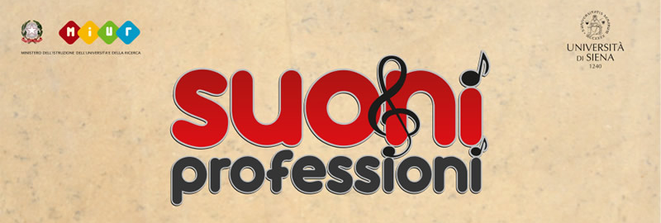

Concorso nazionale

Suoni&Professioni:
la creatività passione e opportunità
a.s. 2014-2015

PREMESSA
Il Dipartimento di Scienze Sociali Politiche e Cognitive l’Università di Siena in collaborazione con la Direzione Generale per gli Ordinamenti scolastici e la valutazione del sistema nazionale di istruzione ha promosso – Prot. n. 6448 del 28 ottobre 2014 - la prima edizione pilota del concorso nazionale “Suoni&Professioni: la creatività, passione e opportunità”, rivolto alle classi III della scuola secondaria di I grado e a tutte le classi delle scuole secondarie di II grado, statali e paritarie.
Scopo precipuo del concorso è promuovere due delle otto competenze per l’apprendimento permanente: senso di iniziativa e imprenditorialità e consapevolezza ed espressione culturale, che fanno particolare riferimento ai tre aspetti fondamentali della vita: la realizzazione e la crescita personale (capitale culturale); la cittadinanza attiva e l’integrazione (capitale sociale); la capacità di inserimento professionale (capitale umano).
Contando su dimensioni cognitive, espressive e attitudinali il Concorso intende favorire, attraverso la sinergia tra musica, arti visive e letteratura, sia la creatività che la capacità di pianificare e gestire progetti per raggiungere obiettivi.

A tale scopo verranno organizzati 9 seminari tematici rivolti agli studenti delle scuole secondarie di II grado:

CALENDARIO SEMINARI INTERREGIONALI

Regioni | Data e orario. 10.00 – 16.00 | Sede | Invio scheda di adesione
Piemonte – Lombardia - Liguria | 17 febbraio 2015 | LC “Cavour”  Corso Tassoni, 15  Torino | Dal 26 gennaio al 10 febbraio 2015
Friuli Venezia Giulia – Veneto – Emilia (Piacenza, Parma, Reggio E., Modena, Bologna, Ferrara) – Toscana (Massa, Pistoia, Lucca, Pisa, Prato, Livorno) | 18 febbraio 2015 | L.S.U. “Fusinato” (S.A. Marchesi)  Via Divisione Folgore 4/B  Padova | Dal 26 gennaio al 10 febbraio 2015
Toscana (Firenze, Arezzo, Siena, Grosseto), Umbria, Lazio (Viterbo, Roma, Rieti) | 19 febbraio 2015 | Liceo Musicale “Bianciardi”  P.za De Maria, 31  Grosseto | Dal 26 gennaio al 10 febbraio 2015
Romagna (Bologna, Ravenna, Forlì, Rimini) Abruzzo, Marche | 24 febbraio 2015 | ISS “Carlo Rinaldini”  Via Canale,1  Ancona | Dal 26 gennaio al 10 febbraio 2015
Lazio (Frosinone, Latina) - Campania – Molise (Isernia) | 4 marzo 2015 | Liceo "Farnesina"  Via Giochi Istmici, 64  Roma | Dal 2 febbraio al 25 febbraio 2015
Puglia- Basilicata – Molise (Campobasso) | 9 marzo 2015 | L.C. “Archita” - I.M. “Andronico”  C.so V. Emanuele, 1  Taranto | Dal 2 febbraio al 25 febbraio 2015
Calabria – Sicilia (Messina, Catania, Siracusa, Ragusa) | 11 marzo 2015 | Conservatorio “Francesco Cilea”  Via Aschenez prolungamento, 1  Reggio Calabria | Dal 2 febbraio al 25 febbraio 2015
Sicilia (Trapani, Palermo, Enna, Caltanissetta, Agrigento) | 14 aprile 2015 | IM “Regina Margherita”  Piazzetta S. Salvatore,1  Palermo | Dal 2 marzo al 28 marzo 2015
Sardegna | 22 aprile 2015 | Liceo Sc. Umane e Musicale  "S. Satta"  Via Deffenu, 13  Nuoro | Dal 2 marzo al 28 marzo 2015

MODALITA’ ORGANIZZATIVE

Le istituzioni scolastiche interessate avranno cura di compilare – entro le date indicate nella griglia del calendario degli incontri - la scheda di adesione sul sito:

www.suonieprofessioni.it

IL CONCORSO
A seguito della partecipazione al seminario, gli studenti produrranno un elaborato nell’ambito di una delle seguenti categorie:

- COMPOSITORE DI TESTI: composizione originale di testo musicale in lingua italiana o dialettale su base fornita dall’organizzazione (scaricabile dal sito www.suonieprofessioni.it).

- COMPOSITORE DI MUSICHE: composizione originale di un brano strumentale.

- COMPOSITORE DI TESTI E MUSICHE: composizione originale di testo in lingua italiana o dialettale e musica (con allegata trascrizione testuale).

Gli elaborati/prodotti potranno essere individuali o di gruppo e dovranno rispettare le seguenti caratteristiche:

Originalità: gli elaborati dovranno essere il prodotto di un lavoro originale degli studenti, che potranno avvalersi esclusivamente del supporto dei loro insegnanti.

Durata: per tutte le categorie A – B - C la durata massima di ogni opera è di 3 minuti.

Genere: per tutte le categorie A – B - C sono ammessi tutti i generi senza limiti di formazione.

Supporto: in tutti i casi il supporto da inviare dovrà essere DVD in formato WAVE con registrazioni di buona qualità.

Per la categoria A e C è opportuno allegare file di testo in formato word. In caso di utilizzo di dialetto, è opportuno avere anche la traduzione in lingua italiana.

I prodotti dovranno essere inviati in un’unica soluzione entro e non oltre il 30 maggio 2015 al seguente indirizzo:
MIUR - Ministero Istruzione Università e Ricerca
Viale Trastevere, 76/A
00153 ROMA
Direzione Generale Ordinamenti scolastici e valutazione del sistema nazionale di istruzione (c.a. dott.ssa Caterina Spezzano), con allegata la scheda di partecipazione completa di tutti i dati.
All’elaborato dovrà, inoltre, essere allegato il Modulo di consegna elaborato, compilato in tutte le sue parti e scaricabile online dal sito: www.suonieprofessioni.it.
Le opere inviate non saranno restituite.

Nel corso dei Seminari verranno forniti ulteriori informazioni per la stesura e la composizione dell’elaborato e della Giuria di esperti che provvederà alla selezione dei prodotti che parteciperanno all’evento finale in programma per settembre 2015.

IL RESPONSABILE SCIENTIFICO
Maurizio Masini

